**notas_fiscais_financeiro: Manual do usuário**

**Sobre**

A aplicação **notas_fiscais_financeiro** se propõe a buscar e baixar no sharepoint por arquivos de faturamento para serem anexados e enviados por email a partir de uma planilha fornecida. Junto com isso são elaborados para o sharepoint relatórios descrevendo casos bem-sucedidos e mal-sucedidos de envio no processo.

**Descrição_técnica**

**notas_fiscais_financeiro** é uma automatização do processo de análise de planilha, busca no sharepoint por arquivos por período, CNPJ e número da NFE.

Basicamente, a aplicação trabalha em 5 fases:

1. **Download planilhas:** Quando não presente**\*** na aplicação, ela busca no sharepoint pelas planilhas de contatos dos clientes e pela base de dados, baixa elas na aplicação e elabora uma terceira planilha ‘edited_table’ baseada nas duas.
2. **Download anexos:** A partir da planilha ‘edited_table’ a aplicação a partir da leitura de suas linhas busca no sharepoint pelos boletos, medições e NFEs a partir do CNPJ e número da NFE dos clientes. Quando não encontrados a aplicação segue para a próxima busca.
3. **Elaboração e envio de emails:** Os anexos quando encontrados são baixados para a aplicação e ela elabora um email com os elementos da base de dados e dos anexos (exs: CNPJ, NFE, Data de vencimento, tipo de serviço, competência por ano, etc.) e o envia. A partir do envio a linha da planilha é atualizada na coluna ‘Status’ para ‘Enviado’.
4. **Elaboração de relatórios:** Durante as fases 2 e 3 são elaborados 2 relatórios: os envios bem-sucedidos e os não encontrados. Terminada ou interrompida o processo da aplicação é também elaborado um terceiro relatório juntando os 2 anteriores e ele é enviado para o sharepoint.
5. **\* Preparação para os próximos faturamentos:** Quando finalizado com sucesso a aplicação apaga as planilhas baixadas de contatos e base de dados para quando acionada novamente novos faturamentos sejam buscados e enviados. A planilha ‘edited_table’ é atualizada com as novas linhas mas mantém o registro do que foi enviado e do que não.

**Estudos de caso**

Segue uma listagem resumida de como a aplicação se comporta por situação:

**ERROS:**

1. Processo interrompido totalmente (falta de luz, falta de internet, ou fechamento da aplicação):

Procedimento:

Fim do processo.

Quando retomado:

Tabelas baixadas se mantém como estavam;

Tabela editada idem;

Relatório 'enviados' idem;

Relatório 'não enviados' recriado;

Relatório final idem.

2. Processo interrompido parcialmente (erro interno ou interrupção voluntária do processo no terminal (CTRL + C uma única vez)):

Procedimento:

Relatório final (faturamentos 'enviados' e 'não enviados') enviado sharepoint;

Fim do processo.

Quando retomado:

Tabela baixada se mantém como estava;

Tabela editada idem;

Relatório 'enviados' idem;

Relatório 'não enviados' recriado;

Relatório final idem.

**IDEAL:**

3. Processo finalizado por tabela baixada (novos faturamentos virão):

Procedimento:

Relatório final (faturamentos 'enviados' e 'não enviados') enviado sharepoint;

Apagar tabela baixada;

Manter tabela editada;

Fim do processo.

Quando retomado:

Tabela apagada é buscada e baixada;

Tabela editada se mantém;

Relatório 'enviados' idem;

Relatório 'não enviados' recriado;

Relatório final recriado.

4. Processo finalizado com todos os faturamentos do mês (virada do mês):

Apagar manualmente arquivo ME_APAGUE_ANTES_DA_PRIMEIRA_OPERAÇÃO_DO_MÊS e rodar aplicação.

Procedimento:

Apagar tabelas;

Apagar relatórios;

Tabela baixada buscada e baixada;

Tabela editada criada;

Relatório 'enviados' criado;

Relatório 'não enviados' criado;

Relatório final recriado.

**Como_fazer_a_aplicação_funcionar**

1. **INÍCIO DA OPERAÇÃO:**

1.1. Via arquivo .bat:

Para o usuário leigo basta apenas clicar duas vezes no arquivo rode_aplicacao_aqui.bat*:

\***Obs:** Este arquivo rode_aplicacao_aqui.bat pode ser retirado dos arquivos da aplicação e colocado na área de trabalho, por exemplo.

1.2. Via IDE:

Para todos os procedimentos necessários para a aplicação trabalhar basta rodar apenas o comando abaixo:

./

WINDOWS:

py rode_tudo_aqui.py

LINUX:

python3 rode_tudo_aqui.py

1. **INTERRUPÇÃO TOTAL DA APLICAÇÃO (SEM ENVIO DE RELATÓRIOS):**

Basta fechar o arquivo rode_aplicacao_aqui.bat ou o IDE.

1. **INTERRUPÇÃO PARCIAL DA APLICAÇÃO (COM ENVIO DE RELATÓRIO DO QUE FOI FEITO ATÉ A INTERRUPÇÃO):**

Basta clicar **"CTRL + C"** **UMA ÚNICA VEZ\*** que o programa enviará o relatório automaticamente.

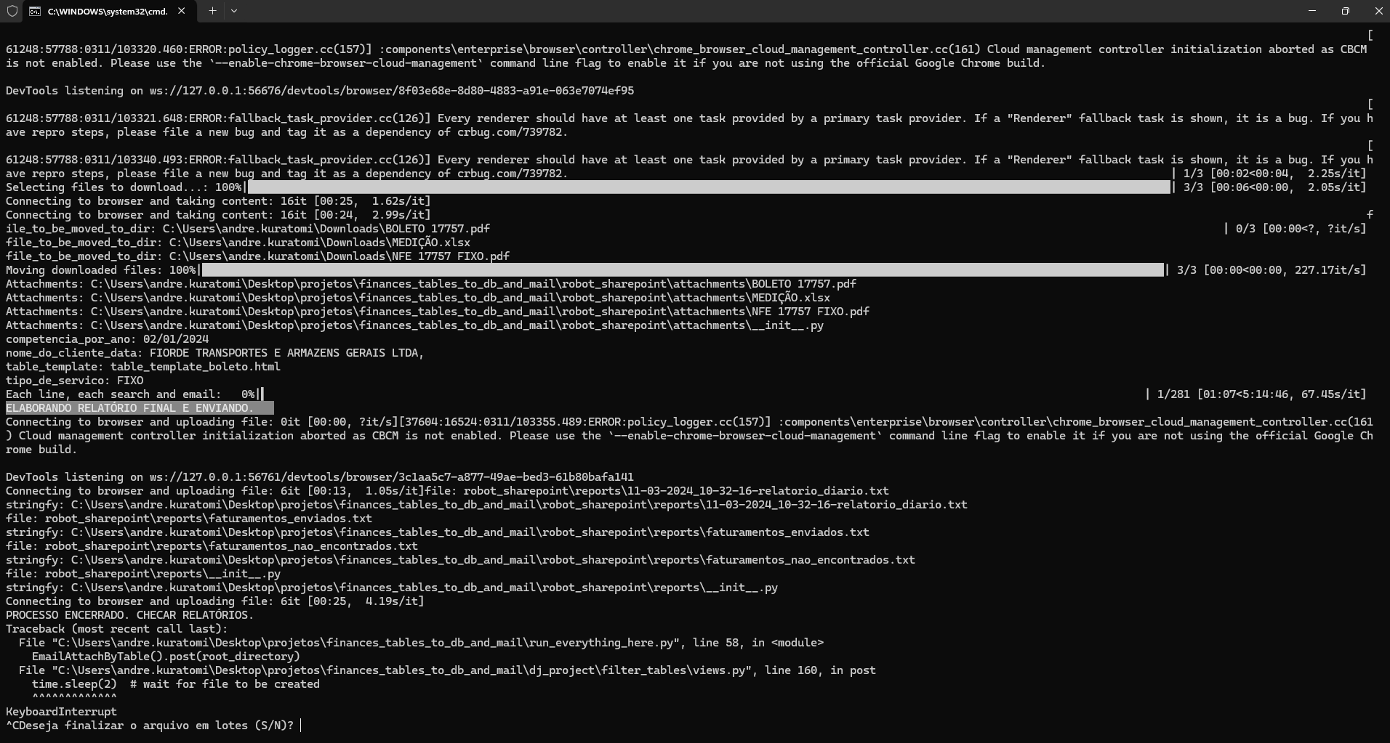

Ao clicar **"CTRL + C"** a aplicação mostrará a imagem **'ELABORANDO RELATÓRIO FINAL E ENVIANDO'**. Aí é só aguardar aparecer 'PROCESSO ENCERRADO. CHECAR RELATÓRIOS.' para ter certeza de que o processo foi finalizado.

*Se clicar várias vezes a aplicação se comportará como interrupção total e nenhum relatório será enviado.

1. **PARA A PRIMEIRA OPERAÇÃO DO MÊS:**

Antes de rodar a aplicação pela primeira vez no mês (para os faturamentos do mês) é preciso manualmente apagar na aplicação o arquivo **ME_APAGUE_ANTES_DA_PRIMEIRA_OPERAÇÃO_DO_MÊS**:

Só isso já fará a aplicação apagar o que ela contém do mês anterior e buscar conteúdo novo.